

Projektowanie Systemów Informatycznych
Obiektowy projekt systemu informatycznego w notacji UML
System zarządzania siecią kasyn stacjonarnych
„Absolutne Kasyno”

Zespół | Zyga Jakub, Wójciak Adam
Nr grupy | II IO
Przedmiot | Projektowanie Systemów Informatycznych
Prowadzący | Mgr inż. Samojluk Artur
Uczelnia | Wydział Matematyki i Informatyki Uniwersytetu Warmińsko-Mazurskiego w Olsztynie
Miejscowość i data | Olsztyn, 31.05.2026

Spis treści
1. Analiza biznesowa 3-4
2. Analiza wymagań na system informatyczny 5-6
3. Analiza funkcjonalna systemu informatycznego 7-8
4. Modelowanie analityczne systemu informatycznego 9-10
5. Modelowanie danych 11-12
6. Projektowanie danych 13-14
7. Projektowanie interfejsu użytkownika 15-16
8. Modelowanie dynamiki systemu informatycznego 17
9. Praca zespołowa 18

Rozdział 1. Analiza biznesowa

1.1. Dziedzina problemowa i obszar wspomagany przez system
Dziedziną projektu jest sieć stacjonarnych kasyn „Absolutne Kasyno”. Obszar wspomagany przez system obejmuje zarządzanie kasynami i ich wyposażeniem, rezerwację gier, zarządzanie przebiegiem gier oraz realizację wypłat i wygranych.

1.2. Opis organizacji
Organizacja prowadzi sieć kasyn stacjonarnych, w których gracze korzystają z gier stołowych, automatów oraz usług związanych z zakupem i wymianą żetonów. Obsługą klientów zajmują się pracownicy recepcji i krupierzy, natomiast zaplecze finansowe i techniczne wspierają księgowy, administrator oraz zewnętrzni dostawcy sprzętu i oprogramowania.

1.3. Kontekst dziedziny problemowej
Gracz po wejściu do kasyna i weryfikacji tożsamości może dokonać zakupu żetonów w recepcji lub w automacie samoobsługowym. Przy pierwszej wizycie gracz jest rejestrowany w systemie i otrzymuje kartę identyfikacyjną, która umożliwia korzystanie z usług kasyna, w tym rezerwację miejsca przy stole. Po zakończeniu rozgrywki gracz może wymienić wygrane żetony na gotówkę lub przelew. System wspiera również monitorowanie przebiegu gier, ewidencję transakcji oraz okresowe rozliczenia podatkowe.
W projekcie uwzględniono wymagania wynikające z regulacji prawnych: ustawy o grach hazardowych, przepisów dotyczących przeciwdziałania praniu pieniędzy i finansowaniu terroryzmu (AML), przepisów o ochronie danych osobowych (RODO) oraz przepisów podatkowych.

1.4. Procesy biznesowe
Proces | Aktor biznesowy | Funkcje / zadania | Dane
Zarządzanie wyposażeniem kasyna | Pracownik kasyna, dostawca sprzętu | Zgłoszenie zapotrzebowania lub awarii, dostawa, instalacja lub naprawa sprzętu. | Dane techniczne sprzętu, protokół naprawy, umowa z dostawcą
Rejestracja i weryfikacja gracza | Gracz, pracownik recepcji | Założenie konta, weryfikacja danych, wydanie karty identyfikacyjnej. | Dane gracza, dane KYC
Rezerwacja miejsca przy stole | Gracz, krupier | Rezerwacja miejsca przy stole lub automacie z użyciem karty identyfikacyjnej. | Dane gracza, termin, dane gry
Wymiana żetonów | Gracz, pracownik recepcji, automat, operator kart | Zakup żetonów lub wymiana żetonów na środki pieniężne. | Potwierdzenie płatności, stan żetonów
Przebieg gry i kontrola wygranych | Gracz, krupier | Prowadzenie gry, kontrola zakładów, dopisanie wygranych do konta gracza. | Wynik gry, wysokość zakładów, kwota wypłaty
Okresowe rozliczenie działalności | Księgowy, Urząd Skarbowy | Generowanie raportów finansowych i rozliczenie podatku od gier. | Dane podatkowe, raporty finansowe
Zarządzanie systemem i bezpieczeństwem | Administrator | Zarządzanie kontami, rolami i uprawnieniami użytkowników. | Dane kont i uprawnień

1.5. Aktorzy biznesowi i słownik pojęć
- Użytkownik - osoba korzystająca z systemu kasyna.
- Gracz - pełnoletnia osoba korzystająca z gier hazardowych oferowanych przez kasyno.
- Pracownik kasyna - osoba pracująca w kasynie i korzystająca z systemu.
- Krupier - pracownik obsługujący gry hazardowe.
- Pracownik recepcji - pracownik obsługujący rejestrację graczy i wymianę żetonów.
- Administrator - osoba zarządzająca infrastrukturą, konfiguracją i uprawnieniami systemu.
- Księgowy - osoba odpowiedzialna za raporty finansowe i rozliczenia podatkowe.
- Dostawca sprzętu / oprogramowania - zewnętrzny podmiot dostarczający i serwisujący wyposażenie lub oprogramowanie.
- Operator kart płatniczych - zewnętrzny podmiot realizujący płatności bezgotówkowe.
- Urząd Skarbowy (KAS) - instytucja kontrolująca obrót i rozliczająca podatki.
- Żetony - wewnętrzny środek płatniczy używany w kasynie.

1.6. Biznesowy kontekst systemu
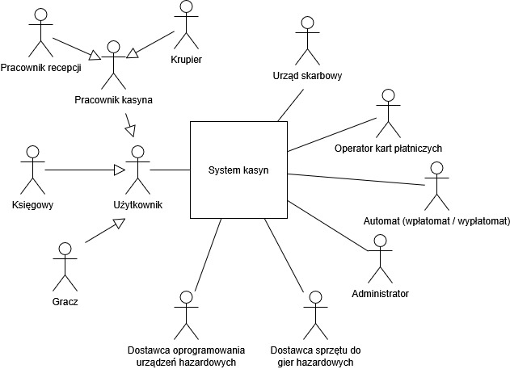
Diagram 01. Biznesowy kontekst systemu.

1.7. Wnioski
Celem wytworzenia systemu informatycznego jest usprawnienie procesów biznesowych w sieci kasyn „Absolutne Kasyno”, w szczególności obsługi rezerwacji, ewidencji finansowej transakcji, zarządzania wyposażeniem oraz kontroli i rozliczeń podatkowych.

Rozdział 2. Analiza wymagań na system informatyczny

2.1. Tytuł projektowanego systemu
Projektowany system nosi nazwę: System zarządzania siecią kasyn stacjonarnych „Absolutne Kasyno”.

2.2. Wymagania funkcjonalne
System ma wspierać główne funkcje organizacji, w szczególności rejestrację i weryfikację graczy, obsługę kart identyfikacyjnych, wymianę żetonów, rezerwację miejsc przy stołach, obsługę przebiegu gier, zgłoszenia awarii, raportowanie finansowe oraz zarządzanie kontami i uprawnieniami.
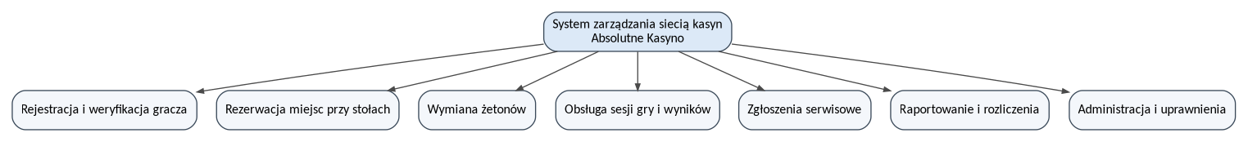
Diagram 02. Hierarchia funkcji systemu.

2.3. Kontekstowy diagram przypadków użycia
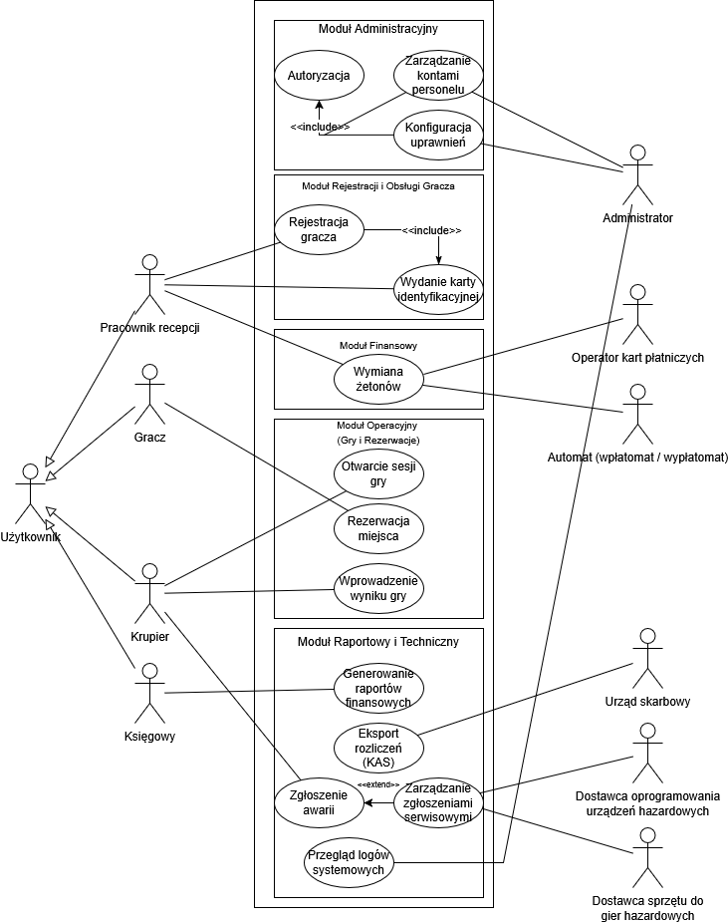
Diagram 03. Kontekstowy diagram przypadków użycia.

2.4. Wymagania niefunkcjonalne
- Skalowalność i wydajność - system powinien obsługiwać wielu użytkowników jednocześnie.
- Dostępność - system powinien być gotowy do pracy 24 godziny na dobę, 7 dni w tygodniu.
- Niezawodność - dopuszcza się maksymalnie 2 awarie krytyczne trwające dłużej niż 1 godzinę w skali roku.
- Użyteczność - interfejs automatu samoobsługowego powinien być intuicyjny i łatwy w obsłudze.
- Wydajność transakcyjna - autoryzacja transakcji finansowej powinna trwać krócej niż 3 sekundy.
- Wydajność operacyjna - saldo gracza po wprowadzeniu wyniku gry powinno zostać zaktualizowane w czasie krótszym niż 2 sekundy.
- Bezpieczeństwo - dane przesyłane pomiędzy klientami, terminalami i bazą danych powinny być zabezpieczone z użyciem szyfrowania SSL/TLS.
- Zgodność prawna - system powinien być zgodny z RODO, AML oraz przepisami dotyczącymi gier hazardowych.

2.5. Systemowy słownik systemu informatycznego
Systemowy słownik obejmuje pojęcia używane w całej dokumentacji, w tym: administrator, automat samoobsługowy, dostawca oprogramowania, dostawca sprzętu, gracz, karta identyfikacyjna, krupier, operator kart płatniczych, portfel żetonów, pracownik kasyna, pracownik recepcji, rezerwacja, sesja gry, transakcja wymiany, urząd skarbowy, użytkownik, wynik gry, zgłoszenie serwisowe i żetony.

Rozdział 3. Analiza funkcjonalna systemu informatycznego

3.1. Systemowy diagram przypadków użycia
Systemowy diagram przypadków użycia prezentuje najważniejsze funkcje systemu oraz aktorów, którzy z nich korzystają. Kluczowymi aktorami są: gracz, pracownik recepcji, krupier, administrator, księgowy, operator kart płatniczych, dostawca sprzętu i dostawca oprogramowania.

Diagram 04. Systemowy diagram przypadków użycia.

3.2. Scenariusze przypadków użycia
Przypadek użycia | Aktor główny | Opis scenariusza
Wprowadzenie wyniku gry | Krupier | Krupier wprowadza wynik aktywnej sesji gry, system waliduje dane, zapisuje wynik i aktualizuje saldo graczy. W przypadku błędnych danych, braku uprawnień lub awarii system wyświetla komunikat i blokuje zatwierdzenie lub uruchamia zgłoszenie awarii.
Wymiana żetonów | Pracownik recepcji lub automat samoobsługowy | Pracownik recepcji albo automat rozpoczyna operację na podstawie dyspozycji gracza. System identyfikuje gracza, sprawdza transakcję, w razie potrzeby autoryzuje płatność kartą, aktualizuje saldo i generuje potwierdzenie.
Rejestracja gracza | Pracownik recepcji | Pracownik recepcji wprowadza dane gracza, system sprawdza poprawność danych, pełnoletność oraz wymogi KYC/AML. Po pozytywnej weryfikacji tworzony jest profil gracza i aktywowana karta identyfikacyjna.
Zgłoszenie awarii | Pracownik kasyna | Pracownik kasyna zgłasza awarię sprzętu lub oprogramowania. System nadaje numer zgłoszenia, klasyfikuje awarię, określa priorytet i przekazuje zgłoszenie do administratora lub właściwego dostawcy.
Zarządzanie kontami i uprawnieniami | Administrator | Administrator tworzy, modyfikuje lub dezaktywuje konta użytkowników oraz nadaje role i poziomy uprawnień. System waliduje dane i zapisuje operację w dzienniku zdarzeń.

3.3. Wnioski
Analiza funkcjonalna potwierdza, że system obejmuje najważniejsze procesy kasyna: obsługę gracza, transakcje finansowe, przebieg gry, obsługę awarii oraz administrację użytkownikami. Scenariusze stanowią podstawę do przygotowania modelu analitycznego i projektów interfejsów.

Rozdział 4. Modelowanie analityczne systemu informatycznego
Model analityczny przygotowano z wykorzystaniem klas granicznych (Boundary), sterujących (Control) oraz przechowujących (Entity). Klasy graniczne reprezentują interfejsy użytkownika lub interfejsy systemów zewnętrznych, klasy sterujące odpowiadają za logikę procesu, a klasy przechowujące reprezentują dane wykorzystywane przez system.
Proces | Boundary | Control | Entity
Wprowadzenie wyniku gry | Terminal krupiera | Walidacja wyniku, Rozliczenie partii | Sesja gry, Konto gracza
Wymiana żetonów | Interfejs wymiany, API operatora | Proces transakcyjny, Autoryzacja płatności | Portfel żetonów, Rejestr finansowy
Rejestracja gracza | Formularz rejestracji | Obsługa rejestracji, Weryfikator AML | Profil gracza, Rejestr dokumentów
Zgłoszenie awarii | Terminal roboczy, API dostawców | Zarządzanie zgłoszeniami, Kategoryzacja błędu | Rejestr zgłoszeń serwisowych

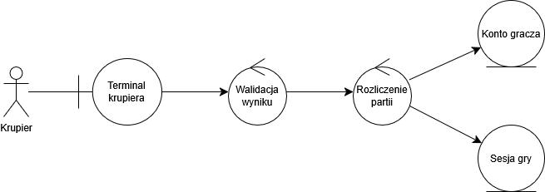
Diagram 05a. Model analityczny - Wprowadzenie wyniku gry.
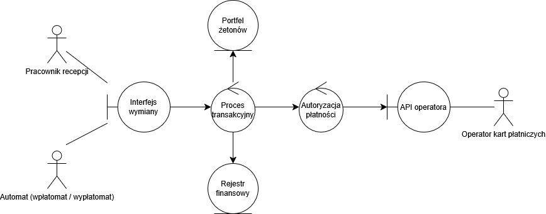
Diagram 05b. Model analityczny - Wymiana żetonów.
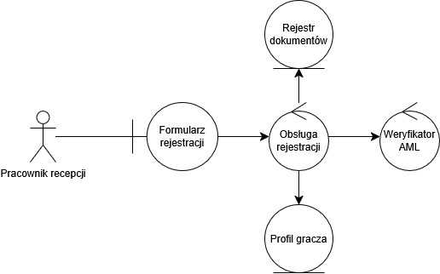
Diagram 05c. Model analityczny - Rejestracja gracza.
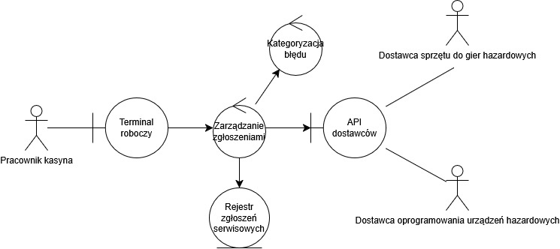
Diagram 05d. Model analityczny - Zgłoszenie awarii.
Model analityczny zachowuje spójność z przypadkami użycia i wskazuje, które elementy interfejsu, logiki oraz danych uczestniczą w realizacji poszczególnych procesów.

Rozdział 5. Modelowanie danych

5.1. Konceptualny diagram klas
Konceptualny diagram klas przedstawia strukturę projektowanego systemu. W modelu wyróżniono klasy reprezentujące użytkowników, graczy, pracowników kasyna, transakcje wymiany żetonów, rezerwacje, gry, sprzęt kasyna, zgłoszenia serwisowe, dostawców oraz raporty finansowe. Zastosowano asocjacje, krotności oraz generalizację/specjalizację.
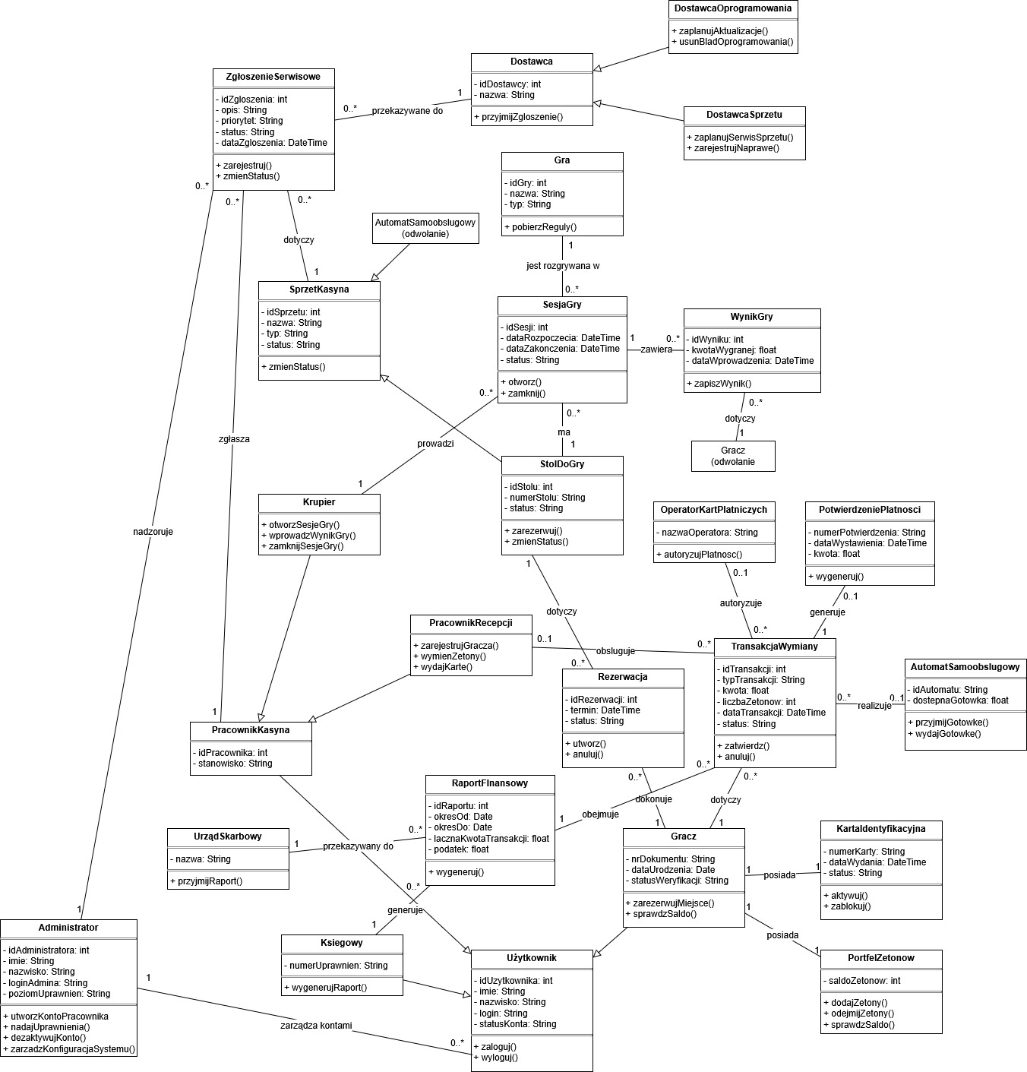
Diagram 06. Konceptualny diagram klas systemu „Absolutne Kasyno”.
Klasa | Znaczenie
Uzytkownik | Klasa ogólna reprezentująca osoby korzystające z systemu.
Gracz | Klient kasyna posiadający konto, kartę identyfikacyjną i portfel żetonów.
PracownikKasyna | Klasa ogólna dla pracowników obsługujących procesy kasyna.
PracownikRecepcji | Obsługuje rejestrację gracza, wydanie karty i wymianę żetonów.
Krupier | Prowadzi sesję gry i wprowadza wynik gry.
Administrator | Zarządza kontami, uprawnieniami i konfiguracją systemu.
Ksiegowy | Generuje raporty finansowe i przygotowuje rozliczenia podatkowe.
TransakcjaWymiany | Operacja wymiany pieniędzy na żetony lub żetonów na środki pieniężne.
Rezerwacja | Rezerwacja miejsca przy stole do gry.
ZgloszenieSerwisowe | Zgłoszenie awarii sprzętu lub oprogramowania.

5.2. Diagram obiektów
Diagram obiektów przedstawia konkretną sytuację działania systemu: zarejestrowany gracz Jan Kowalski posiada aktywną kartę identyfikacyjną i portfel żetonów, dokonuje zakupu żetonów w recepcji, a następnie rezerwuje miejsce przy stole do gry w ruletkę.
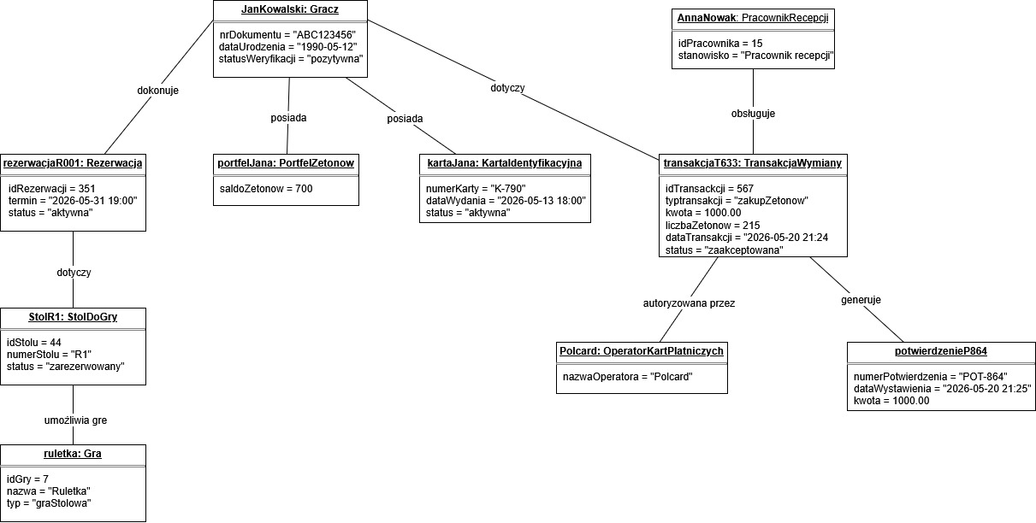
Diagram 07. Diagram obiektów dla przykładowej wymiany żetonów i rezerwacji.
Diagram obiektów pokazuje wystąpienia wybranych klas i ich stan w konkretnym momencie działania systemu, m.in. obiekty: JanKowalski:Gracz, kartaJana:KartaIdentyfikacyjna, portfelJana:PortfelZetonow, transakcjaT633:TransakcjaWymiany oraz rezerwacjaR001:Rezerwacja.

Rozdział 6. Projektowanie danych

6.1. Projekt relacyjnej bazy danych
Projekt relacyjnej bazy danych został opracowany na podstawie diagramu klas. Klasy odwzorowano na tabele, a relacje między klasami zrealizowano za pomocą kluczy głównych i obcych. Operacje z diagramu klas nie zostały przeniesione do bazy danych, ponieważ są realizowane po stronie aplikacji.

6.2. Omówienie najważniejszych elementów bazy danych
Baza danych umożliwia przechowywanie informacji o użytkownikach, graczach, pracownikach, administratorach, kartach identyfikacyjnych, portfelach żetonów, transakcjach wymiany, rezerwacjach, sesjach gry, wynikach, sprzęcie kasyna, zgłoszeniach serwisowych, dostawcach oraz raportach finansowych.
Tabela Uzytkownicy przechowuje podstawowe dane osób korzystających z systemu, natomiast tabele Gracze, PracownicyKasyna, PracownicyRecepcji, Krupierzy i Ksiegowi przechowują dane szczegółowe wynikające z pełnionych ról. Operacje finansowe odwzorowano w tabeli TransakcjeWymiany, a raportowanie finansowe w tabelach RaportyFinansowe, PozycjeRaportu i UrzedySkarbowe.

6.3. Normalizacja
Projekt bazy danych spełnia założenia trzeciej postaci normalnej. Każda tabela posiada klucz główny, wartości pól są atomowe, a atrybuty niekluczowe zależą bezpośrednio od klucza głównego. Dane powtarzalne zostały wydzielone do osobnych tabel, np. dane operatora kart płatniczych, dostawców i urzędów skarbowych. Dzięki temu ograniczono redundancję danych oraz ryzyko anomalii przy dodawaniu, usuwaniu i aktualizacji rekordów.
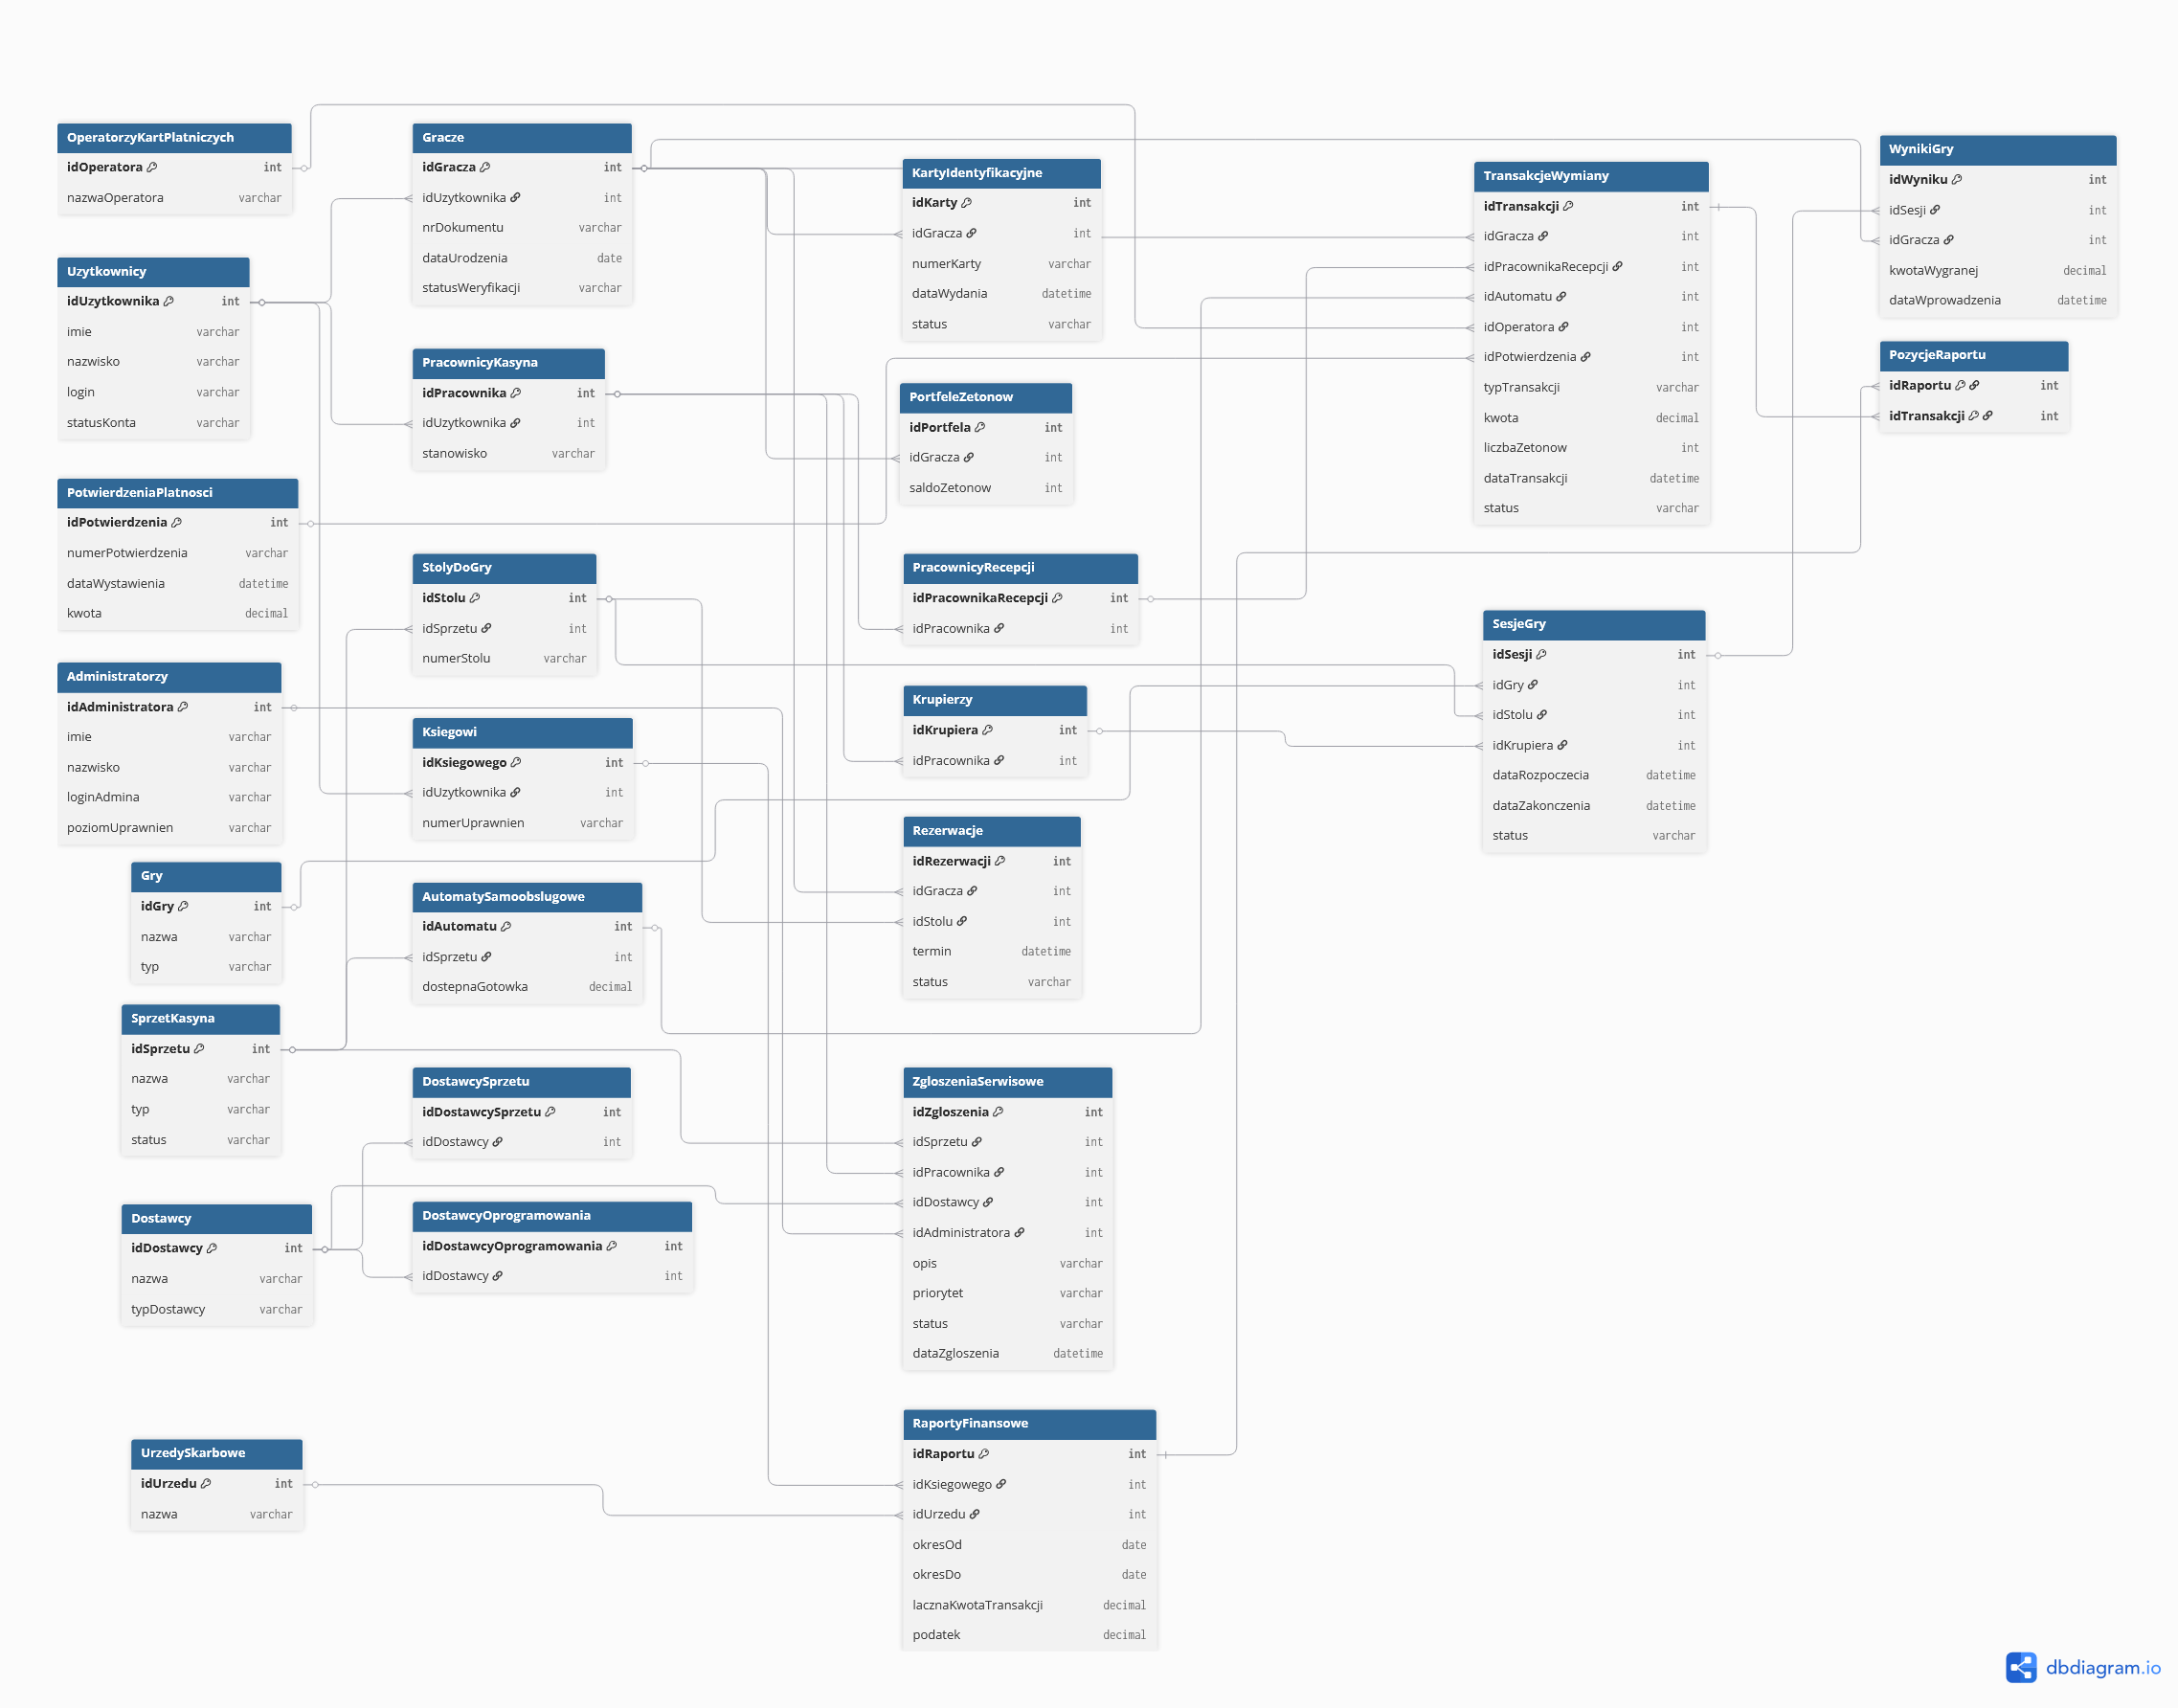

Rozdział 7. Projektowanie interfejsu użytkownika
W ramach projektowania interfejsu użytkownika przygotowano przykładowe makiety dla kluczowych obszarów systemu: terminala samoobsługowego, rejestracji gracza oraz panelu krupiera. Interfejsy wykorzystują spójny motyw graficzny, czytelne pola formularzy, przyciski akcji oraz elementy informacyjne.

7.1. Terminal samoobsługowy
Ekran obsługuje zakup żetonów oraz wymianę żetonów na PLN. Zawiera wybór trybu operacji, kwotę doładowania, przyciski szybkiego wyboru kwoty oraz główny przycisk zapłaty kartą.
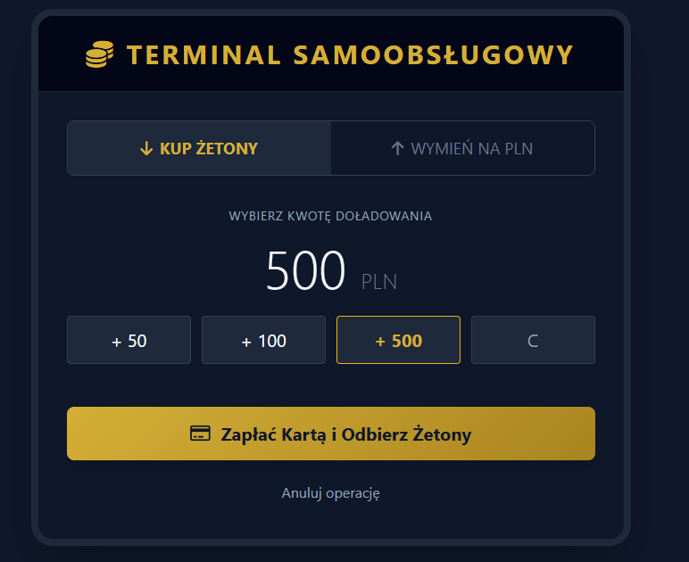
Diagram 09a. Makieta UI - Terminal samoobsługowy.

7.2. Rejestracja gracza
Formularz pozwala wprowadzić dane osobowe i autoryzacyjne gracza oraz potwierdzić pełnoletność i akceptację procedur AML.
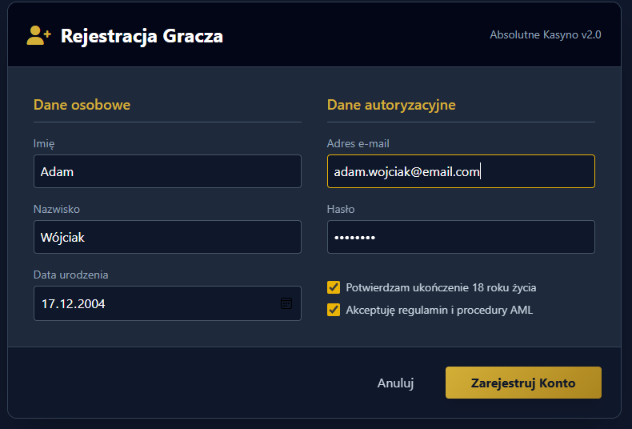
Diagram 09b. Makieta UI - Rejestracja gracza.

7.3. Panel krupiera
Panel umożliwia obsługę stołu, sprawdzenie liczby aktywnych graczy, monitorowanie banku stołu oraz szybkie zgłoszenie awarii.
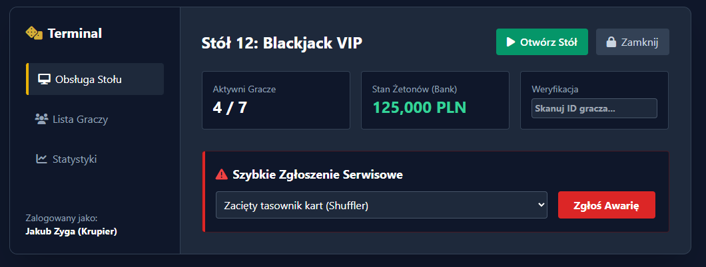
Diagram 09c. Makieta UI - Panel krupiera.
Przygotowane makiety zachowują spójność wizualną i wynikają z wcześniejszych przypadków użycia oraz klas granicznych opisanych w modelu analitycznym.

Rozdział 8. Modelowanie dynamiki systemu informatycznego
Modelowanie dynamiki opisuje sposób realizacji wybranych przypadków użycia przez klasy graniczne, sterujące i przechowujące. W projekcie powiązano makiety interfejsu użytkownika z klasami boundary, scenariusze przypadków użycia z klasami control oraz klasy dziedzinowe z klasami entity.
Przypadek użycia | Boundary | Control | Entity
Wymiana żetonów | Terminal samoobsługowy / Interfejs wymiany | Proces transakcyjny, Autoryzacja płatności | TransakcjaWymiany, PortfelZetonow, PotwierdzeniePlatnosci
Rejestracja gracza | Formularz rejestracji | Obsługa rejestracji, Weryfikator AML | Gracz, KartaIdentyfikacyjna, Rejestr dokumentów
Wprowadzenie wyniku gry | Terminal krupiera | Walidacja wyniku, Rozliczenie partii | SesjaGry, WynikGry, PortfelZetonow
Zgłoszenie awarii | Panel krupiera / Terminal roboczy | Zarządzanie zgłoszeniami, Kategoryzacja błędu | ZgloszenieSerwisowe, SprzetKasyna, Dostawca

Przykładowo w przypadku wymiany żetonów użytkownik wykonuje operację na terminalu samoobsługowym lub przy stanowisku recepcji. Klasa sterująca proces transakcyjny waliduje dane i koordynuje komunikację z operatorem kart płatniczych, a klasy przechowujące zapisują transakcję i aktualizują portfel żetonów gracza.

Rozdział 9. Praca zespołowa
Projekt został przygotowany przez zespół dwuosobowy: Jakub Zyga oraz Adam Wójciak. Prace obejmowały analizę biznesową, analizę wymagań, modelowanie analityczne, modelowanie danych, projektowanie bazy danych oraz projektowanie interfejsu użytkownika.
Osoba | Zakres prac
Jakub Zyga | Kierownik zespołu; analiza biznesowa, przypadki użycia, scenariusze, modelowanie analityczne, korekta spójności dokumentacji.
Adam Wójciak | Współautor; diagram klas, diagram obiektów, projekt relacyjnej bazy danych, makiety interfejsu użytkownika, opracowanie graficzne diagramów.
Wspólnie | Uzgodnienie zakresu systemu, słownika pojęć, aktorów, procesów biznesowych oraz końcowa weryfikacja dokumentacji.

9.1. Stosowane narzędzia
- Microsoft Word / LibreOffice Writer - przygotowanie dokumentacji.
- draw.io / diagrams.net - przygotowanie diagramów UML.
- dbdiagram.io - projekt relacyjnej bazy danych.
- Narzędzia graficzne / projektowe - przygotowanie makiet interfejsu użytkownika.

